长春外国语学校
2011—2012学年第二学期第三次月考高一生物（理科）试卷
出题人：黄钰 审题人：刘丽 刘艳萍
注意事项：1、本试卷分第Ⅰ卷（选择题）和第Ⅱ卷（非选择题）两部分。共计100分，考
试时间为60分钟。
2、请把答案写在答题纸上。
第Ⅰ卷（单项选择题，40分。）
1．下列有关基因控制蛋白质合成的叙述，正确的是
A．一种密码子只决定一种氨基酸，一种氨基酸只有一种tRNA转运
B．该过程需要有三个高能磷酸键的ATP提供能量
C．该过程一定遵循碱基互补配对原则，即A一定与T配对，G一定与C配对
D．DNA转录和翻译的原料分别是核糖核苷酸和氨基酸
2．信使RNA上决定氨基酸的某个密码子的一个碱基发生替换，则识别该密码子的tRNA及转运的氨基酸发生的变化是
A．tRNA一定改变，氨基酸一定改变 B．tRNA不一定改变，氨基酸不一定改变
C．tRNA一定改变，氨基酸不一定改变 D．tRNA不一定改变，氨基酸一定改变
3．理论上同一个人的每一个表皮细胞细胞核与神经细胞细胞核内所含的DNA的质与量是一样
的，但所含蛋白质的质与量是不一样的
A．不同细胞被活化的基因不一样多，所以合成的蛋白质不一样
B．不同细胞的基因经过不同的重组，所以合成的蛋白质不一样
C．不同细胞的基因数量不一样多，所以合成的蛋白质不一样
D．基因的选择性表达导致合成的蛋白质不一样
4．在研究mRNA如何决定蛋白质的过程中，为了弄清氨基酸的密码子是由mRNA上的2个、3个或者4个碱基组成的，科学家曾经进行过这样的实验：人工合成只由C、U两种碱基相间排列而成的mRNA，然后以它作为模板合成多肽。如果所合成的多肽链中只含有一种氨基酸，则可证明一个密码子由多少个碱基组成
A．2个 B．3个 C．4个 D．2个或者4个
5．果蝇的长翅和残翅是由一对等位基因V和v控制的，果蝇的正常发育是在20~25℃条件下完成的。将果蝇培养在20℃以上的条件下，残翅果蝇的后代（F1）会出现长翅的性状，此现象
可以解释为
A．环境可以引起基因重组 B．表现型是基因型与环境因素共同作用的结果
C．环境因素可以引起基因突变 D．环境因素可以引起染色体变异
6．科学家通过研究发现，绿茶中的多酚可减少BCL-XL蛋白，而这种蛋白有抑制癌细胞凋亡的作用。这表明绿茶具有抗癌作用的根本原因是由于绿茶细胞中具有
A．多酚 B．多酚酶基因 C．BCL-XL蛋白 D．BCL-XL蛋白酶
7．如图所示为两种不同的信使RNA分子和两种以它们为模板合成的不同蛋白质分子：
信使RNA 蛋白质
-AGAGAGAGAGAGAGAGAGAGAGAG- P
-AAUGAAUGAAUGAAUGAAUGAAUG- Q
在每一种蛋白质分子中可能存在多少种氨基酸（终止密码：UAA、UAG、UGA）
A．1种和4种 B．1种和3种 C．2种和4种 D．2种和3种
8．蛋白质在DNA片段中有1200个碱基对，控制合成某蛋白质，从理论上计算，在翻译过程中，最多需要多少种转运RNA参与运输氨基酸
A．400 B．200 C．61 D．20
9．在蛋白质合成过程中，信使RNA能行使直接模板功能的结构基础是
A．以DNA信息链为模板转录而成 B．以三联体密码形势携带遗传信息
C．能进入细胞质中同核糖体结合 D．转录遵循碱基互补配对原则
10．人体内的核酸类型包括DNA、mRNA、tRNA、rRNA、四种，其中属于DNA的功能的是
①携带遗传信息 ②携带遗传密码 ③能转录出mRNA
④能进入核糖体 ⑤能运载氨基酸 ⑥能控制蛋白质的合成
A．①③⑤ B．①③⑥ C．②④⑥ D．②④⑤
11．有三个核酸分子，经分析共有5种碱基，8种核苷酸，4条核苷酸长链，它的组成是
A．1个RNA，2个DNA B．3个DNA C．1个DNA，2个RNA D．3个RNA
12．中心法则揭示了生物遗传信息传递与表达的过程。人体皮肤生发层细胞能不断分裂，其中主要在细胞核中进行的过程是
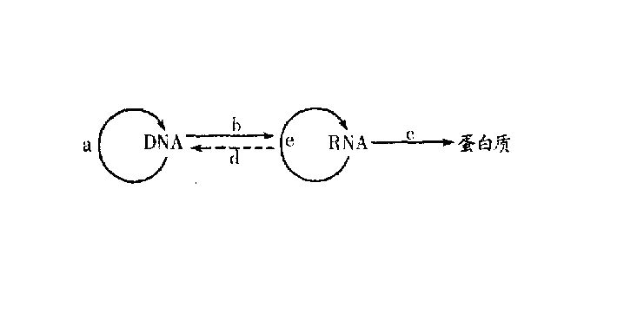
A．a和e B．a和b C．b和c D．d和e
13．一个mRNA分子有m个碱基，其中G+C有n个；由该mRNA合成的蛋白质有两条肽链。则其模板DNA分子的A+T数、合成蛋白质时脱去的水分子数分别是
A．m、m/3-1 B．m、m/3-3 C．2(m-n)、m/3-1 D．2(m-n)、m/3-2
14．已知AUG、GUG为起始密码，终止密码为UAA、UAG、UGA，某信使RNA碱基排列顺序如下：AUUCGAUGAC(40个碱基)CUCUAGAUCU，此信使RNA控制合成的多肽链含氨基酸
A．20个 B．17个 C．16个 D．15个
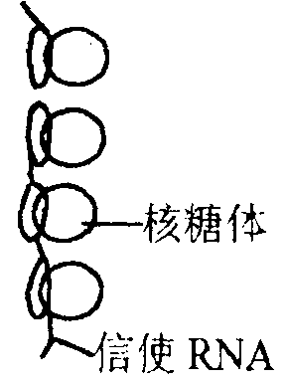
15．细胞中的核糖体通常不是单独执行功能，而是构成多聚核糖体（如图所 示）。研究表明，动物卵裂时期细胞中多聚核糖体的百分比明显增高，下列有关叙述中不正确的是
A．核糖体的主要功能是合成蛋白质
B．卵裂期细胞分裂旺盛，需要大量的蛋白质
C．多聚核糖体的形成可以大大缩短每条肽链合成的时间
D．多聚核糖体中的核糖体的数目与信使RNA的长度有关
16．下图所示红色面包霉（一种真菌）通过一系列酶将原料合成它所需要的氨基酸的过程。以下叙述正确的是
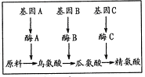

A．若基因A被破坏，则向培养基中加入鸟氨酸，面包霉仍能存活
B．若基因B被破坏，则向培养基中加入鸟氨酸，面包霉仍能存活
C．若基因B不存在，则瓜氨酸仍可由鸟氨酸合成
D．基因C不能控制酶C的合成
17．将纯种小麦播种于生产田，发现边际和灌水沟两侧的植株总体上比中间的长得好。产生这种现象的原因是
A．基因重组引起性状分离 B．环境引起性状变异
C．隐性基因突变成为显性基因 D．染色体结构和数目发生了变化
18．赖氨酸的密码子有如下几种：UUA、UUG、CUU、CUA、CUG，当某基因片段中的GAC突变为AAC时，这种突变的结果对该生物的影响是
A．一定是有害的 B．一定是有利的
C．有害的概率大于有利的概率 D．既无利也无害
19．下面有关基因重组的说法不正确的是
A．基因重组发生在减数分裂过程中 B．基因重组产生原来没有的新基因
C．基因重组是生物变异的重要来源 D．基因重组能产生原来没有的新性状
20．若某基因原有303对碱基，现经过突变，成为300个碱基对，它合成的蛋白质分子与原来基因控制合成的蛋白质分子相比较，差异可能为
A．只相差一个氨基酸，其他顺序不变 B．长度相差一个氨基酸外，其他顺序也改变
C．长度不变，但顺序改变 D．A、B都有可能
21．一对夫妇所生子女中，也有很大差异，这种差异主要来自
A．基因突变 B．基因重组 C．环境影响 D．染色体变异
22．由于基因突变，细胞中有一种蛋白质在赖氨酸残基(位置)上发生了变化，已知赖氨酸的密码子为AAA或AAG；天门冬氨酸的密码子为GAU或GAC；甲硫氨酸的密码子为AUG。根据已知条件，你认为基因模板链上突变后的脱氧核苷酸和替代赖氨酸的氨基酸分别是
A．腺嘌呤脱氧核苷酸；天门冬氨酸 B．胸腺嘧啶脱氧核苷酸；天门冬氨酸
C．胸腺嘧啶脱氧核苷酸；甲硫氨酸 D．腺嘌呤脱氧核苷酸；甲硫氨酸
23．长期接触X线的人群，后代遗传病的发病率明显增高，原因是
A．生殖细胞发生了基因突变 B．生殖细胞发生了基因重组
C．体细胞发生了基因突变 D．生殖细胞发生了基因交换
24．在细胞的有丝分裂过程中，一个母细胞形成两个基因型不同的子细胞，最可能是发生了
A．基因的连锁互换 B．基因分离 C．基因的自由组合 D．基因突变
25．下列情况下不属于染色体变异的是
A．第5号染色体短臂缺失的猫叫综合征 B．第21号染色体多了一条的唐氏综合征
C．同源染色体间交换了对应部分的结构 D．用花药培养出了单倍体
26．用一定浓度的秋水仙素处理萌发的种子或幼苗能诱导形成多倍体植株。其中秋水仙素作用于
A．有丝分裂前期和减数第一次分裂的前期 B．有丝分裂前期
C．减数第一次分裂的后期 D．减数第二次分裂的后期
27．猫叫综合征是人的第5号染色体部分缺失引起的遗传病，这种变异是属于染色体结构变异中的
A．染色体增加片断 B．染色体某一片段位置颠倒1800
C．染色体缺失片断 D．染色体某一片段移接到另一条非同源染色体
28．下列属于单倍体的是
A．二倍体种子长成的幼苗 B．四倍体的植株枝条扦插成的植株
C．六倍体小麦的花粉离体培养的幼苗 D．有鸡蛋孵化出的小鸡
29．引起生物可遗传变异的原因有三种，即基因重组、基因突变和染色体变异。以下几种生物性
状的产生，来源于同一变异类型的是
①果蝇的白眼 ②豌豆的黄色皱粒 ③八倍体小黑麦的出现
④人类的色盲 ⑤玉米的高茎皱缩叶 ⑥人类镰刀型贫血症
A．①②③ B．④⑤⑥ C．①④⑥ D．②③⑤
30．下列实例与所利用的原理中，连线正确的是
A．无籽番茄培育——多倍体育种 B．无籽西瓜——单倍体育种
C．青霉素高产菌株——基因突变 D．“多利羊”的培育——基因重组
31．用单倍体育种可明显缩短育种年限，是因为后代不发生性状分离，关于这点下列说法正确的是
A．通过染色体加倍的可育植株，等位基因纯合，这样的植株自交后代不发生性状分离
B．单倍体植株只有一套染色体不会出现等位基因，不会有杂合体，后代不会发生性状分离
C．两单倍体交配后，后代都是纯合体，纯合体自交后代不会发生性状分离
D．以上三种说法均不正确
32．在三倍体无子西瓜的培育过程中，将二倍体普通西瓜幼苗用秋水仙素处理，待植株成熟接受普通二倍体西瓜的正常花粉后，发育形成果实的果皮、种皮、胚芽、胚乳细胞的染色体组成依次为
A．4、2、2、4 B．4、4、3、5 C．3、3、3、4 D．4、4、3、6
33．下列需要进行遗传咨询的是
A．亲属中生过先天性畸形孩子的待婚青年 B．得过肝炎的夫妇
C．父母中有残疾的待婚青年 D．得过乙型脑炎的夫妇
34．下列疾病属于单基因遗传病的是
A．并指症 B．唇裂 C．21三体综合征 D．特纳氏综合征
35．一对正常夫妻生了一个进行肌营养不良的患病孩子，该孩子的性别是男孩还是女？遵循什么规律：
A. 女，单基因突变规律 B.男，自由组合定律
C.女，伴性遗传规律 D.男，分离定律

36．下列各种疾病是由一对等位基因控制的是
A．软骨发育不全 B．原发性高血压
C．性腺发育不良 D．青少年型糖尿病
37．我国婚姻法规定，禁止近亲结婚的理论根据是
A．近亲结婚必然使后代患遗传病
B．近亲结婚使后代患遗传病的机会增加
C．近亲结婚违反社会的伦理道德
D．人类遗传病都是由隐性基因控制的
38．“猫叫综合征”是人的第5号染色体部分缺失引起的，这种遗传病的类型是
A．常染色体单基因遗传病 B．性染色体多基因遗传病
C．常染色体数目变异疾病 D．常染色体结构变异疾病
39．关于21三体综合征的叙述，错误的是
A．21三体综合征是常染色体变异引起的遗传病
B．21三体综合征患者智力低下，身体发育缓慢
C．21三体综合征又叫先天性愚型或伸舌样痴呆
D．21三体综合征体细胞比正常人体细胞少一条X染色体
40．多基因遗传病的特点
①由多对基因控制 ②常表现家族聚集 ③易受环境因素影响 ④发病率很低
A．①③④ B．①②③ C．③④ D．①②③④

第Ⅱ卷（非选择题，共60分。）
41．（10分）如图所示是一对近亲结婚的青年夫妇的遗传分析图，其中白化病有基因a控制，色盲有基因b控制（图中与本题无关的染色体略），请回答：
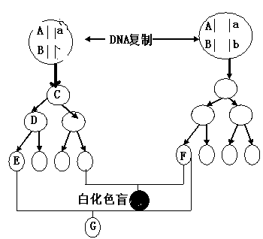

H

（1）图中E细胞的DNA的数目是 ，含有 个染色体组。
（2）从理论分析，图中H为男性的概率是 。
（3）该对夫妇所生子女中，患病概率为 。
（4）若该对夫妇生下了一唐氏综合征的孩子（第21号染色体多了一条）G，请你运用减数分裂有关知识简要说明孩子G患唐氏综合征的可能原因：________________________________________________________________________________________________________________________________________________。
42．（22分）下图表示人类镰刀型细胞贫血症的症因，右图是一个家族中该病的遗传系谱图（控制基因为B、b），请根据图回答（已知谷氨酸的密码子是GAA，GAG）
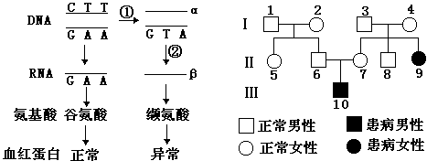
（1）图中①②表示的遗传信息传递过程分别是：①__________；②_________。
①过程发生的时间是_______________________________，场所是_________。
（2）α链碱基组成是_________________，（1分）β链碱基组成是_____________。（1分）
（3）镰刀型细胞贫血症的致病基因位于_________染色体上，属于________性遗传病。
（4）II6基因型是____________，II6和II7婚配后患病男孩的概率是_________，要保证II9婚配后子代不患此病，从理论上说其配偶的基因型必须为____________________。
（5）若正常基因片段中的CTT突变在CTC，由此控制的生物性状(会或不会)发生改变。理由是：________________________________________。
43．（18分）设有两个纯种小麦，一个为高杆（D，易倒伏）、 高杆抗锈病×矮秆不抗锈病
能抗锈病（T），另一个是矮秆（d，抗倒伏）、易 （DDTT） ↓a （ddtt）
染锈病（t）。这两对相对性状独立遗传。现分别 F₁
用杂交育种法和单倍体育种法来培育矮秆抗锈病 b↙ ↘c
的新品种，请据图分析回答： F₂ 配子
（1）a过程为 ，b过程为 。 d↓ ↓e
（2）F₂理想的基因型是 ，它在F₂代 F₃ dT幼苗
抗倒、抗锈个体中占 ；c过程为 ， ↓ ↓g
理想的配子基因型为 。 F₄ ddTT植株
（3）e过程指 。 ↓
（4）g过程是指 。 F₅
对比上述两种育种方法，得出的结论是 。
44．（10分）在正常人体细胞中，非受体型酪氨酸蛋白结合酶基因abl位于9号染色体上，表达量极低，不会诱发癌变。在慢性骨髓瘤病人细胞中，该基因却被转移到第22号染色体上，与bcr基因相融合。发生重排后基因内部结构不受影响，但表达量大为提高，导致细胞分裂失控，发生癌变。下图一表示这种细胞癌变的机理，图二表示基因表达的某一环节，据图回答：
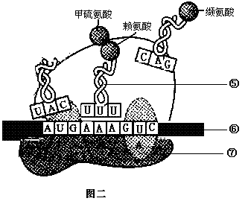
bcr基因位于第22号染色体
重组位点
abl基因位于第9号染色体
重组位点
染色体
bcr/abl融合基因
bcr/abl融合基因mRNA
bcr/abl融合蛋白
①
②
③
④
图一

（1）细胞癌变是细胞畸形分化的结果，据图一分析，细胞分化的根本原因是_____________，其调控机制主要发生在[ ]___________过程。
（2）图二是图一中的[ ]_______________过程，其场所是[ ]______________。
（3）分析图二可见，缬氨酸的密码子是______________，连接甲硫氨酸和赖氨酸之间的化学键的结构式是______________。
（4）bcr与abl结合后称为bcr/abl融合基因，它的遗传信息在从碱基序列到氨基酸序列的传递过程中，遗传信息的传递有损失的原因是 。

长春外国语学校

姓名 班级 学号 考号

—————————————————装————————————订————————————线—————————————————

2011—2012学年第二学期第三次月考高一生物（理科）试卷
（答题纸）
一、选择题：（每题1分，共40分）

题号 | 1 | 2 | 3 | 4 | 5 | 6 | 7 | 8 | 9 | 10
答案
题号 | 11 | 12 | 13 | 14 | 15 | 16 | 17 | 18 | 19 | 20
答案
题号 | 21 | 22 | 23 | 24 | 25 | 26 | 27 | 28 | 29 | 30
答案
题号 | 31 | 32 | 33 | 34 | 35 | 36 | 37 | 38 | 39 | 40
答案

二、非选择题：（共60分）
41．（10分）
（1） ， 。
（2） 。
（3） 。
（4） 。
42．（22分）
（1）__________ ___； ___________ __。
_______________________________， __________________。
（2）______________ ___，（1分）_______ ______。（1分）
（3）______________ ___， ____________ ___。
（4）_________________， _______________，__________________。
（5）________________________________________。
43．（18分）
（1） ， 。
（2） ， ； ， 。
（3） 。
（4） 。 。
44．（10分）
（1）____________________，[ ]______________。
（2）[ ]_______________，[ ]______________。
（3）____________________，____________________。
（4） 。

长春外国语学校

姓名 班级 学号 考号

—————————————————装————————————订————————————线—————————————————

2011——2012学年第一学期月考高一生物（理科）试卷
（答案）
一、选择题：（每题1分，共40分）

题号 | 1 | 2 | 3 | 4 | 5 | 6 | 7 | 8 | 9 | 10
答案 | D | C | D | D | B | B | D | C | B | B
题号 | 11 | 12 | 13 | 14 | 15 | 16 | 17 | 18 | 19 | 20
答案 | C | B | D | C | C | A | B | D | B | D
题号 | 21 | 22 | 23 | 24 | 25 | 26 | 27 | 28 | 29 | 30
答案 | B | D | A | D | C | B | C | C | C | C
题号 | 31 | 32 | 33 | 34 | 35 | 36 | 37 | 38 | 39 | 40
答案 | D | B | A | A | D | A | B | D | D | B

二、非选择题：（共60分）
41.
（1）23条；1 （2）100% （3）7/16
（4）在减数第一次分裂后期，21号同源染色体未分开，进入同一个生殖细胞中，该细胞经受精成为受精卵，发育成G即唐氏综合症.
42.
（1）复制 转录 有丝分裂间期、减数第一次分裂间期 细胞核
（2）CAT （1分）GUA（1分）
（3）常 隐
（4）Bb 1/8 BB
（5）不会 因为当基因中的CTT突变成CTC，转录的信使RNA上的密码子由GAA变成GAG，但由此两个密码子决定的氨基酸均为谷氨酸，所以生物的性状不变。
43.
（1）杂交；自交
（2）ddTT；1/3；减数分裂 dT
（3）花药离体培养
（4）秋水仙素处理幼苗，使染色体加倍；单倍体育种能明显缩短育种年限。
44.
（1）特定时空基因的选择性表达 [3]转录
（2）[4]翻译 [7]核糖体
（3）GUC -NH-CO-
（4）终止密码子没有对应的氨基酸

6、B 【解析】材料指出多酚能抗癌，但多酚不是蛋白质，因而不是由基因直接控制的，然而多酚的合成需要相应的酶催化。

()

